Resolución del Pleno del Instituto de Transparencia, Acceso a la Información Pública y Protección de Datos Personales del Estado de México y Municipios, con domicilio en Metepec, Estado de México, del quince de noviembre de dos mil veintitrés.

VISTOS los expedientes formados con motivo de los Recursos de Revisión 05632/INFOEM/IP/RR/2023 y 05633/INFOEM/IP/RR/2023, promovidos por XXXXXXX, a quien en lo sucesivo se denominará EL RECURRENTE, en contra de las respuestas emitidas por el Ayuntamiento de Acolman, en lo sucesivo EL SUJETO OBLIGADO, se procede a dictar la presente resolución con base en lo siguiente:

RESULTANDO

I. De las Solicitudes de Información
El catorce de abril de dos mil veintitrés, EL RECURRENTE presentó a través de la Plataforma Nacional de Transparencia la cual se encuentra vinculada con el Sistema de Acceso a la Información Mexiquense, en lo subsecuente EL SAIMEX ante EL SUJETO OBLIGADO, las solicitudes de acceso a la información pública, a las que se les asignó el número de expediente 00092/ACOLMAN/IP/2023 y 00093/ACOLMAN/IP/2023 en las que se requirió, lo siguiente:

Número de Solicitud | Contenido de la solicitud
00092/ACOLMAN/IP/2023 | “3. ¿A qué área, autoridad u oficina se debe de informar sobre la tala de árboles, magueyes, etc; que se requiere realizar por lotificación de terrenos ejidales de San Damián en el pueblo de Santa Catarina Acolmán? Además, ¿Que requisitos se necesitan para realizar la tala, si tiene algún costo y quien debe de realizar dicha tala?” (Sic)
00093/ACOLMAN/IP/2023 | 4. ¿A qué área, autoridad u oficina se le debe de informar de la compra de unos terrenos ejidales de San Damián para uso habitacional en el pueblo de Santa Catarina Acolmán; para deslindar responsabilidades y no se realice mal uso por lo de los apoyos a la siembra? (Sic)

MODALIDAD DE ENTREGA: Vía SAIMEX, correo electrónico y cualquier otro medio incluido los electrónicos (USB, SD, Disco).

II. De las Respuestas a los Recursos de Revisión

De los expedientes electrónicos conformados en el SAIMEX, de los Recursos de Revisión materia del presente estudio, se advierte que el siete de septiembre dos mil veintitrés, EL SUJETO OBLIGADO dio respuesta en los siguientes términos:
Número de Solicitud | Respuesta | Documentos Adjuntos
00092/ACOLMAN/IP/2023 | “De conformidad con los artículos 150 y 163 de la Ley de Transparencia y Acceso a la Información Pública del Estado de México y Municipios, anexo al presente se envía respuesta del área competente. Si tuviese problema al descargar el archivo adjunto, puede comunicarse a la siguiente dirección de correo: acolman@itaipem.org.mx. Así como para cualquier duda o aclaración. Sin otro particular, reciba un cordial saludo.” (Sic) | “Nota Desarrollo Urbano 92 -Tala.pdf” Nota informativa de la Dirección de Desarrollo Urbano mediante la cual se da respuesta a las preguntas planteadas por el recurrente.
00093/ACOLMAN/IP/2023 | “De conformidad con los artículos 150 y 163 de la Ley de Transparencia y Acceso a la Información Pública del Estado de México y Municipios, anexo al presente se envía respuesta del área competente. Si tuviese problema al descargar el archivo adjunto, puede comunicarse a la siguiente dirección de correo: acolman@itaipem.org.mx. Así como para cualquier duda o aclaración. Sin otro particular, reciba un cordial saludo.” (Sic) | “Nota Desarrollo Urbano 93- Apoyos Ejidos.pdf” Nota informativa de la Dirección de Desarrollo Urbano mediante la cual se da respuesta a la pregunta planteada por el recurrente.

III. De los Recursos de Revisión
Inconforme con las respuestas, el siete de septiembre de dos mil veintitrés, EL RECURRENTE interpuso los Recursos de Revisión materia del presente estudio, los cuales fueron registrados en EL SAIMEX, y se les asignaron los números de expedientes 05632/INFOEM/IP/RR/2023 y 05633/INFOEM/IP/RR/2022, en los que señaló como:

Número de Recurso de Revisión | Acto Impugnado | Razones o Motivos de Inconformidad
05632/INFOEM/IP/RR/2023 | “Falta de respuesta a mi solicitud” (Sic) | —El recurrente no expreso alguna—
05633/INFOEM/IP/RR/2023 | “Falta de respuesta” (Sic) | —El recurrente no expreso alguna—

IV. Del turno de los Recursos de Revisión
El siete de septiembre de dos mil veintitrés, los Recursos de Revisión materia del presente, se enviaron electrónicamente al Instituto de Transparencia, Acceso a la Información Pública y Protección de Datos Personales del Estado de México y Municipios, por lo que con fundamento en el artículo 185, fracción I de la Ley de Transparencia y Acceso a la Información Pública del Estado de México y Municipios, se turnaron, a través del SAIMEX, los Recursos de Revisión: 05632/INFOEM/IP/RR/2023 a la Comisionada Sharon Cristina Morales Martínez y el recurso 05633/INFOEM/IP/RR/2023 a la Comisionada María Del Rosario Mejía Ayala a efecto de que decretaran su admisión o desechamiento.

a) Admisión del Recurso de Revisión
De las constancias de los expedientes electrónicos que obran en EL SAIMEX, se desprende que el once y doce de septiembre de dos mil veintitrés, respectivamente, se acordó la admisión a trámite de los Recursos de Revisión que nos ocupan, así como la integración de los expedientes respectivos, mismos que se pusieron a disposición de las partes, para que en un plazo máximo de siete días hábiles EL RECURRENTE manifestara lo que a su derecho conviniera, a efecto de presentar pruebas o alegatos y, en su caso, EL SUJETO OBLIGADO rindiera sus Informes Justificados respectivamente; lo anterior, en términos de lo dispuesto por el artículo 185 de la Ley de Transparencia y Acceso a la Información Pública del Estado de México y Municipios.

b) Manifestaciones
Conforme a las constancias del SAIMEX, dentro del término legalmente concedido a EL RECURRENTE, realizó sus manifestaciones adjuntando en ambos recursos una captura de pantalla de su portal de la plataforma nacional de transparencia con el comentario siguiente “Inicialmente el día 7 no nos enviaron ninguna respuesta, al dia siguiente aparecio en el tablero de la PNT la siguiente información “Negativa por ser reservada o confidencial"; considero que la información que solicite no afecta a nadie ni en ninguna forma, por lo que me causa agravio el hecho que no me la esten proporcionando. Se adjunta como prueba la captura de pantalla de la PNT”

Por lo que hace al SUJETO OBLIGADO, éste no remitió sus Informes Justificados.

c) De la acumulación de recursos
Por economía procesal y con la finalidad de evitar resoluciones contradictorias, con fundamento en los artículos 9, fracción XXV, 14, fracciones I, II, V y XVI del Reglamento Interior del Instituto de Transparencia, Acceso a la Información Pública y Protección de Datos Personales del Estado de México y Municipios; en el artículo 18 del Código de Procedimientos Administrativos del Estado de México, de aplicación supletoria en términos del artículo 195 de la Ley de Transparencia y Acceso a la Información Pública del Estado de México y Municipios, el Pleno de este instituto en la Trigésima Cuarta Sesión Ordinaria determinó acumular los Recursos de Revisión 05632/INFOEM/IP/RR/2023 y 05633/INFOEM/IP/RR/2023, para su resolución a cargo de la Comisionada Sharon Cristina Morales Martínez, y mediante acuerdo de fecha veintiséis de septiembre de dos mil veintitrés la determinación fue notificada.

d) De la ampliación
El ocho de noviembre de dos mil veintitrés, se notificó el acuerdo de ampliación de plazo para resolver el presente Recurso de Revisión, previsto en el artículo 181, tercer párrafo de la Ley de Transparencia y Acceso a la Información Pública del Estado de México y Municipios.
Este organismo garante no pasa por alto justificar, que el plazo para emitir resolución en el presente asunto encuentra justificación en el alto número de recursos de revisión recibidos, circunstancia atípica que ha rebasado las capacidades técnicas y humanas del personal encargado de la proyección de las resoluciones a dichos medios de impugnación.

Por ello, es menester precisar que, si bien se ha excedido el plazo para resolver el presente medio de impugnación, de conformidad con la ley de la materia, el plazo para emitir resolución se encuentra justificado en los elementos para medir su razonabilidad de asuntos conforme a los parámetros establecidos por diversos órganos jurisdiccionales federales, aplicables también en procedimientos análogos, como el que nos ocupa.

Así, en términos de lo que establecen los artículos 8.1 y 25 de la Convención Americana sobre Derechos Humanos, los recursos deben ser sencillos y resolverse en el menor tiempo posible, tomando en consideración la dilación total del procedimiento; esto es, en un plazo razonable.

En ese sentido, el legislador fijó los términos procesales en las leyes, de manera general, sin que pudiera prever la variada gama de casos que son resueltos por los órganos jurisdiccionales o cuasi jurisdiccionales, tanto por la complejidad de los hechos, como por el número de casos que conocen.

Por ello, excepcionalmente, si un asunto es resuelto con posterioridad a los plazos señalados por la norma debe analizarse la razonabilidad del tiempo necesario para su resolución, atentos a los siguientes criterios:

- Complejidad del asunto: La complejidad de la prueba, la pluralidad de sujetos procesales, el tiempo transcurrido, las características y contexto del recurso.
- Actividad Procesal del interesado: Acciones u omisiones del interesado.
- Conducta de la Autoridad: Las Acciones u omisiones realizadas en el procedimiento. Así como si la autoridad actuó con la debida diligencia.
- La afectación generada en la situación jurídica de la persona involucrada en el proceso: Violación a sus derechos humanos.
De modo que, cuando se trate de un asunto excepcional, por alguna o todas las características mencionadas o bien, cuando el ingreso de asuntos al órgano jurisdiccional o cuasi jurisdiccional respectivo supere notoriamente al que podría considerarse normal, debe concluirse que es una excluyente de responsabilidad en relación con la actuación del funcionario, como ha acontecido en el caso que nos ocupa.

Argumento que encuentra sustento en la jurisprudencia P./J. 32/92 emitida por el Pleno de la Suprema Corte de Justicia de la Nación de rubro “TÉRMINOS PROCESALES. PARA DETERMINAR SI UN FUNCIONARIO JUDICIAL ACTUÓ INDEBIDAMENTE POR NO RESPETARLOS SE DEBE ATENDER AL PRESUPUESTO QUE CONSIDERÓ EL LEGISLADOR AL FIJARLOS Y LAS CARACTERÍSTICAS DEL CASO.”, visible en la Gaceta del Seminario Judicial de la Federación con el registro digital 205635.

Razones por las cuales cabe concluir que, la resolución al recurso de revisión se solventa hasta esta fecha, debido a que existe una excesiva carga de trabajo en desproporción a la capacidad de los recursos materiales y humanos con que cuenta este Instituto para atender la enorme demanda de usuarios que acuden para que se les garantice su Derecho de acceso a la información Pública y Protección de Datos Personales, aunado a la complejidad de los hechos a los que se refieren, así como al volumen del expediente, la extensión de los escritos y pruebas aportadas y desahogadas por las partes; lo que impide la tramitación de los recursos dentro de los términos legales previamente establecidos por la Ley, por tratarse de causas de fuerza mayor.

Al respecto, también son de considerar los criterios sostenidos por el Cuarto Tribunal Colegiado en Materia Administrativa del Primer Circuito, cuyos rubros y datos de identificación son los siguientes:

“PLAZO RAZONABLE PARA RESOLVER. DIMENSIÓN Y EFECTOS DE ESTE CONCEPTO CUANDO SE ADUCE EXCESIVA CARGA DE TRABAJO.” consultable en el Seminario Judicial de la Federación y su gaceta, con el registro digital 2002351.

“PLAZO RAZONABLE PARA RESOLVER. CONCEPTO Y ELEMENTOS QUE LO INTEGRAN A LA LUZ DEL DERECHO INTERNACIONAL DE LOS DERECHOS HUMANOS.”, visible en el Seminario Judicial de la Federación y su gaceta, con el registro digital 2002350.

Por ello, este organismo garante comprometido con la tutela de los derechos humanos confiados, señala que este exceso del plazo legal para resolver el presente asunto resulta de carácter excepcional.

e) Cierre de Instrucción
Una vez analizado el estado procesal que guardan los expedientes de mérito, el catorce de noviembre de dos mil veintitrés, la Comisionada Sharon Cristina Morales Martínez acordó el cierre de instrucción; así como, la remisión de los mismos a efecto de ser resueltos, de conformidad con lo establecido en el artículo 185 fracciones VI y VIII de la Ley de Transparencia y Acceso a la Información Pública del Estado de México y Municipios; y,

CONSIDERANDO

PRIMERO. Competencia.
Este Instituto de Transparencia, Acceso a la Información Pública y Protección de Datos Personales del Estado de México y Municipios, es competente para conocer y resolver los presentes Recurso de Revisión, conforme a lo dispuesto en los artículos 6, Apartado A de la Constitución Política de los Estados Unidos Mexicanos; 5, párrafos trigésimo segundo, trigésimo tercero y trigésimo cuarto, fracciones IV y V de la Constitución Política del Estado Libre y Soberano de México; ordinal 2, fracción II, 13, 29, 36, fracciones I y II, 176, 178, 179, 181 párrafo tercero y 185 de la Ley de Transparencia y Acceso a la Información Pública del Estado de México y Municipios; y 9, fracciones I y XXIII y 11 del Reglamento Interior del Instituto de Transparencia, Acceso a la Información Pública y Protección de Datos Personales del Estado de México y Municipios.

SEGUNDO. Interés.
Los Recursos de Revisión materia del presente estudio fueron interpuestos por parte legítima, en atención a que se presentó por EL RECURRENTE, quien es la misma persona que formuló la solicitud de acceso a la información pública al SUJETO OBLIGADO, pues para ello, es necesario que el particular ingrese al SAIMEX mediante la utilización de su clave de usuario y contraseña.

TERCERO. Oportunidad.
Los Recursos de Revisión fueron interpuestos dentro del plazo de quince días hábiles, contados a partir del día siguiente al que EL RECURRENTE tuvo conocimiento de la respuesta impugnada; tal y como, lo prevé el artículo 178 de la Ley de Transparencia y Acceso a la Información Pública del Estado de México y Municipios, que establece:

“Artículo 178. El solicitante podrá interponer, por sí mismo o a través de su representante, de manera directa o por medios electrónicos, recurso de revisión ante el Instituto o ante la Unidad de Transparencia que haya conocido de la solicitud dentro de los quince días hábiles, siguientes a la fecha de la notificación de la respuesta.

A falta de respuesta del sujeto obligado, dentro de los plazos establecidos en esta Ley, a una solicitud de acceso a la información pública, el recurso podrá ser interpuesto en cualquier momento, acompañado con el documento que pruebe la fecha en que presentó la solicitud.

En el caso de que se interponga ante la Unidad de Transparencia, ésta deberá remitir el recurso de revisión al Instituto a más tardar al día siguiente de haberlo recibido.”

En esa tesitura, atendiendo a que EL SUJETO OBLIGADO notificó las respuestas a las solicitudes de Acceso a la Información Pública el siete de septiembre de dos mil veintitrés; así, el plazo de quince días hábiles que el artículo 178 de la Ley de la materia otorga al RECURRENTE para presentar los Recursos de Revisión, transcurrió del ocho al veintiocho de septiembre de dos mil veintitrés, sin contemplar en el cómputo los sábados y domingos, considerados como días inhábiles, en términos del artículo 3, fracción X de la Ley de Transparencia y Acceso a la Información Pública del Estado de México y Municipios.

En ese tenor, se advierte que EL RECURRENTE presentó el presente medio de defensa, el mismo día en que se le notificó las respuesta impugnada, es decir, el siete de septiembre de dos mil veintitrés; ello no implica que su interposición sea extemporánea, es decir, fuera del plazo señalado para tales efectos, en razón de que si bien el artículo 178 de la Ley de Transparencia y Acceso a la Información Pública del Estado de México y Municipios, establece que el recurso de revisión se ha de promover dentro de los quince días hábiles siguientes en que EL RECURRENTE tenga conocimiento de la respuesta impugnada, no limita a los particulares para que lo puedan presentar el mismo día en que le sea notificada dicha respuesta; esto es, no implica que de presentarse el recurso de revisión el mismo día de su notificación, deba considerarse como extemporáneo.
En apoyo a lo anterior, resulta aplicable por analogía la Jurisprudencia número 1a./J. 41/2015 (10a.), Décima Época, sustentada por la Primera Sala de la Suprema Corte de Justicia de la Nación, visible en la página 569, libro 19, tomo I, del Semanario Judicial de la Federación y su de la Gaceta de junio de 2015, cuyo rubro y texto esgrimen:
“RECURSO DE RECLAMACIÓN. SU INTERPOSICIÓN NO ES EXTEMPORÁNEA SI SE REALIZA ANTES DE QUE INICIE EL PLAZO PARA HACERLO. Conforme al artículo 104, párrafo segundo, de la Ley de Amparo, el recurso de reclamación podrá interponerse por cualquiera de las partes, por escrito, dentro del término de tres días siguientes al en que surta efectos la notificación de la resolución impugnada. Ahora bien, dicho numeral sólo refiere que el aludido medio de defensa no puede hacerse valer después de tres días, por tanto, no impide que el escrito correspondiente se presente antes de iniciado ese término. De ahí que si dicho recurso se interpone antes de que inicie el plazo para hacerlo, su presentación no es extemporánea.

CUARTO. Justificación de la Acumulación de los Recursos.
De las constancias que obran en los expedientes, se advierte que los Recursos de Revisión fueron presentados por el mismo RECURRENTE ante el mismo SUJETO OBLIGADO, aunado a que resulta conveniente su trámite de forma unificada por economía procesal y a fin de evitar la emisión de resoluciones contradictorias; por lo que, fue procedente que se decretara su acumulación, de conformidad con lo dispuesto en el artículo 18 del Código de Procedimientos Administrativos del Estado de México, de aplicación supletoria en términos del ordinal 195 de la Ley de Transparencia y Acceso a la Información Pública del Estado de México y Municipios y los diversos los artículos 66 y 70 de los Lineamientos para el funcionamiento del Pleno y las Comisiones del Instituto de Transparencia, Acceso a la Información Pública y Protección de Datos Personales del Estado de México y Municipios.

De lo dispuesto en la normativa anterior, dicha acumulación procede cuando:
- El solicitante y la información referida sean las mismas;
- Las partes o los actos impugnados sean iguales;
- Cuando se trate del mismo solicitante, el mismo Sujeto Obligado, aunque se trate de solicitudes diversas; y,
- Resulte conveniente la resolución unificada de los asuntos.

Así, tal y como se mencionó anteriormente, los Recursos de Revisión que nos ocupan fueron interpuestos por el mismo RECURRENTE ante el mismo SUJETO OBLIGADO; por lo que, resulta conveniente su resolución conjunta.

QUINTO. Procedibilidad.
Esté Órgano Garante considera importante precisar que conforme al artículo 180, fracción II, último párrafo de la Ley de Transparencia y Acceso a la Información Pública del Estado de México y Municipios, el cual prevé que cuando las solicitudes se presenten de manera electrónica no es requisito indispensable el proporcionar el nombre, tal como se muestra a continuación:
“Artículo 180. El Recurso Revisión contendrá:
…
II. El nombre del solicitante que recurre o de su representante y, en su caso, …
En caso de que el recurso se interponga de manera electrónica no será indispensable que contengan los requisitos establecidos en las fracciones II, IV, VII y VIII.”
(Énfasis añadido)

Con fundamento en el precepto legal antes citado, los Recursos de Revisión materia del presente asunto, se interpusieron de manera electrónica y, por ende, no es necesario que contengan determinados requisitos, entre ellos, el nombre del RECURRENTE; en ese sentido en el presente caso, al haber sido presentado el Recurso Revisión vía SAIMEX, dicho requisito resulta innecesario.

Lo anterior es así, pues el artículo 15 de Ley de Transparencia y Acceso a la Información Pública del Estado de México y Municipios prevé que, toda persona tendrá acceso a la información sin necesidad de acreditar interés alguno o justificar su utilización, de lo que se infiere que para el ejercicio del derecho de acceso a la Información Pública, el nombre no es un requisito sine qua non (sin el cual) para que los particulares ejerzan el derecho de acceso a la Información Pública, pues por el contrario la Ley de la materia señala en su artículo 155, párrafo segundo la posibilidad de que las solicitudes de información sean anónimas, al utilizar un nombre incompleto o, inclusive un seudónimo.

Aunado a lo anterior, cabe precisar que los artículos 6, Apartado A, fracciones III y IV de la Constitución Política de los Estados Unidos Mexicanos y 5, párrafos trigésimo segundo, trigésimo tercero y trigésimo cuarto, fracciones I, III, IV y V de la Constitución Política del Estado Libre y Soberano de México, garantizan el ejercicio del derecho de acceso a la Información Pública, disponen que toda persona sin necesidad de acreditar interés alguno o justificar su utilización, tendrá acceso gratuito a la Información Pública.

Asimismo, se estima que el requisito relativo al nombre del RECURRENTE no constituye un supuesto indispensable de procedibilidad de los Recurso Revisión, en términos de los artículos 25 de la Convención Americana de Derechos Humanos, 1 párrafos segundo y tercero, 6 apartado A, fracciones III y IV de la Constitución Política de los Estados Unidos Mexicanos y 5, párrafo vigésimo segundo de la Constitución Política del Estado Libre y Soberano de México, debido a que el acceso a la Información Pública es un Derecho Humano que no requiere legitimación en la causa, sino únicamente basta con que el solicitante se encuentre legitimado en el procedimiento de Recurso Revisión, circunstancia que se acredita con las constancias electrónicas del expediente, de las que se desprende que EL RECURRENTE es la misma persona que realizó la solicitud de acceso a la Información Pública que ahora se impugna.

Es así que, para el estudio de la materia sobre la que se resuelve el presente Recurso Revisión, resulta intrascendente conocer el nombre de la persona que lo hubiere promovido, en virtud de que tanto la Constitución Política de los Estados Unidos Mexicanos, como la Constitución Política del Estado Libre y Soberano de México, reconocen la prerrogativa de los individuos para que no resulte necesario la acreditación de un interés o justificar la utilización de la información; siendo ocioso realizar dicho análisis; toda vez que, se limitaría el ejercicio de un Derecho Humano, como el Derecho de Acceso a la Información Pública, por una cuestión procedimental.

SEXTO. Estudio y resolución del asunto.
Una vez determinada la vía sobre la que versará el presente estudio, y previa revisión de los expedientes electrónicos formados en EL SAIMEX con motivo de las solicitudes de información y de los recursos a que da origen, es de señalar que el análisis del presente, se basará en el contenido íntegro de las actuaciones que obran en el expediente electrónico, para así estar en posibilidad de dictar el fallo correspondiente conforme a derecho, tomando en consideración los elementos aportados por las partes y respetando en todo momento al principio de máxima publicidad consagrado en la Constitución Política de los Estados Unidos Mexicanos, Constitución Política del Estado Libre y Soberano de México y demás leyes aplicables en la materia; así como, en los Tratados Internacionales en los que el Estado Mexicano sea parte, en concordancia con el párrafo tercero del artículo 1 de la Constitución Política de los Estados Unidos Mexicanos y los numerales 8 y 9 de la Ley de Transparencia y Acceso a la Información Pública del Estado de México y Municipios.

Derivado de lo anterior, se procede a realizar el análisis de las respuestas del SUJETO OBLIGADO a fin de determinar si cumple con los requisitos del derecho de Acceso a la Información Pública, por lo que en primer término debemos recordar que EL RECURRENTE en el ejercicio de su derecho de Acceso a la Información desea conocer:

Número de Solicitud | Contenido de la solicitud
00092/ACOLMAN/IP/2023 | “3. ¿A qué área, autoridad u oficina se debe de informar sobre la tala de árboles, magueyes, etc; que se requiere realizar por lotificación de terrenos ejidales de San Damián en el pueblo de Santa Catarina Acolmán? Además, ¿Que requisitos se necesitan para realizar la tala, si tiene algún costo y quien debe de realizar dicha tala?” (Sic)
00093/ACOLMAN/IP/2023 | 4. ¿A qué área, autoridad u oficina se le debe de informar de la compra de unos terrenos ejidales de San Damián para uso habitacional en el pueblo de Santa Catarina Acolmán; para deslindar responsabilidades y no se realice mal uso por lo de los apoyos a la siembra? (Sic)

Al respecto el sujeto obligado en cada una de las solicitudes dio respuesta en los siguientes términos:
Número de Solicitud | Respuesta | Documentos Adjuntos
00092/ACOLMAN/IP/2023 | “De conformidad con los artículos 150 y 163 de la Ley de Transparencia y Acceso a la Información Pública del Estado de México y Municipios, anexo al presente se envía respuesta del área competente. Si tuviese problema al descargar el archivo adjunto, puede comunicarse a la siguiente dirección de correo: acolman@itaipem.org.mx. Así como para cualquier duda o aclaración. Sin otro particular, reciba un cordial saludo.” (Sic) | “Nota Desarrollo Urbano 92 -Tala.pdf” Nota informativa de la Dirección de Desarrollo Urbano mediante la cual se da respuesta a las preguntas planteadas por el recurrente.
00093/ACOLMAN/IP/2023 | “De conformidad con los artículos 150 y 163 de la Ley de Transparencia y Acceso a la Información Pública del Estado de México y Municipios, anexo al presente se envía respuesta del área competente. Si tuviese problema al descargar el archivo adjunto, puede comunicarse a la siguiente dirección de correo: acolman@itaipem.org.mx. Así como para cualquier duda o aclaración. Sin otro particular, reciba un cordial saludo.” (Sic) | “Nota Desarrollo Urbano 93- Apoyos Ejidos.pdf” Nota informativa de la Dirección de Desarrollo Urbano mediante la cual se da respuesta a las preguntas planteadas por el recurrente.

Se adjuntan imágenes de las respuestas emitidas:

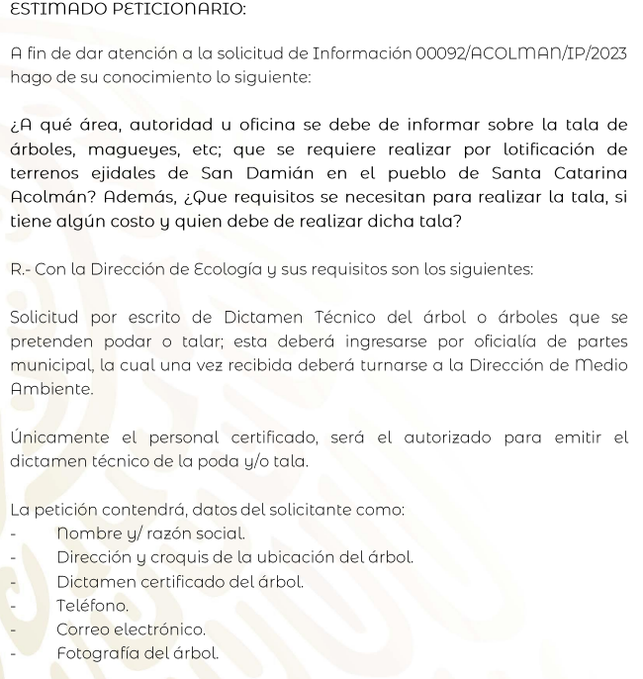
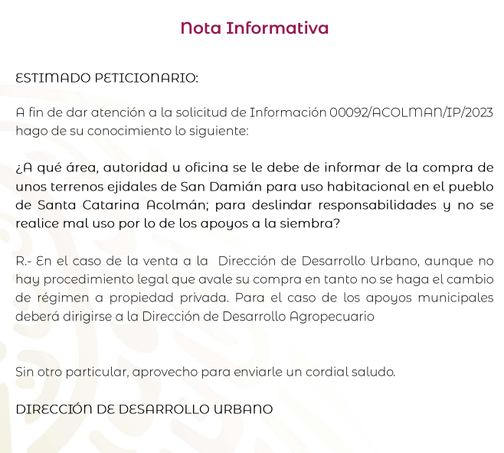
Ante las respuestas, el RECURRENTE interpuso los presentes medios de defensa adoleciéndose de lo siguiente:

Número de Recurso de Revisión | Acto Impugnado | Razones o Motivos de Inconformidad
05632/INFOEM/IP/RR/2023 | “Falta de respuesta a mi solicitud” (Sic) | —El recurrente no expreso alguna—
05633/INFOEM/IP/RR/2023 | “Falta de respuesta” (Sic) | —El recurrente no expreso alguna—

Aunado a ello mediante un acto posterior EL RECURRENTE remitió sus manifestaciones en los términos siguientes:

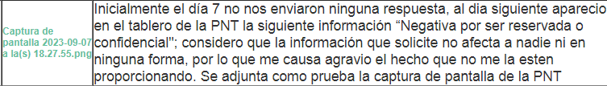
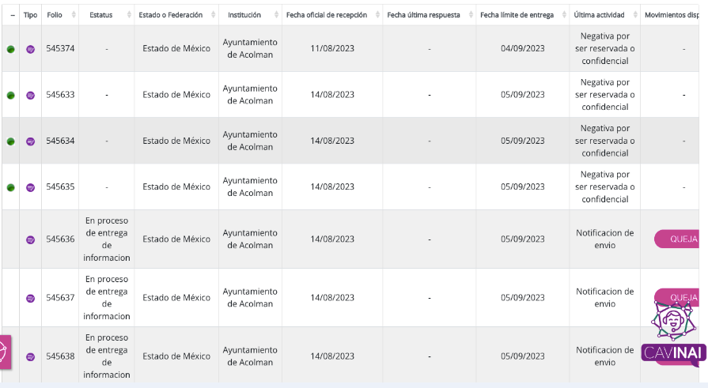
Es así, que del análisis a las documentales que integran el expediente electrónico se advierte que el particular desea conocer:
- ¿A qué área, autoridad u oficina se debe de informar sobre la tala de árboles, magueyes, etc; que se requiere realizar por lotificación de terrenos ejidales de San Damián en el pueblo de Santa Catarina Acolmán?
- ¿Que requisitos se necesitan para realizar la tala, si tiene algún costo y quien debe de realizar dicha tala?”
- ¿A qué área, autoridad u oficina se le debe de informar de la compra de unos terrenos ejidales de San Damián para uso habitacional en el pueblo de Santa Catarina Acolmán; para deslindar responsabilidades y no se realice mal uso por lo de los apoyos a la siembra?
Es menester señalar que, si bien las solicitudes se plantean a manera de cuestionamientos, del estudio a los mismos se advierte que podría existir expresión documental que colme con la pretensión del RECURRENTE.
Derivado de lo anterior, es viable destacar que EL SUJETO OBLIGADO al momento de emitir su respuesta y entregar información asume que la genera, posee, recopila, maneja, archiva, conserva o administra en ejercicio de sus funciones de derecho público y proporcionar la información que obren en su poder conforme el estado que se encuentra y no hacer un procesamiento de la misma, ni presentarla conforme al interés del solicitante motivo por el cual se actualiza el supuesto jurídico, previsto en el artículo 12 de la Ley de Transparencia y Acceso a la Información Pública del Estado de México y Municipios.

“Artículo 12. Quienes generen, recopilen, administren, manejen, procesen, archiven o conserven información pública serán responsables de la misma en los términos de las disposiciones jurídicas aplicables.

Los sujetos obligados sólo proporcionarán la información pública que se les requiera y que obre en sus archivos y en el estado en que ésta se encuentre. La obligación de proporcionar información no comprende el procesamiento de la misma, ni el presentarla conforme al interés del solicitante; no estarán obligados a generarla, resumirla, efectuar cálculos o practicar investigaciones.”

Del precepto anterior se obvia la competencia del SUJETO OBLIGADO de generar, poseer, recopilar, archivar, manejar, conservar o administrar la información, puesto que al entregar la misma se obvia que existe fuente obligacional para generarla, poseerla, archivarla, manejarla, recopilarla o administrarla, advirtiéndose en el caso concreto que dicho argumento se refuerza con el hecho de que se remitió parte de la información.

Avanzando en el estudio y dadas las actuaciones referidas hasta este punto, es necesario identificar si la Dirección de Desarrollo Urbano cuenta con las atribuciones para conocer la información solicitada ya que fue ésta quien emitió la respuesta otorgada al RECURRENTE.

“CAPÍTULO X: DIRECCIÓN DE DESARROLLO URBANO Del Bando Municipal vigente del Ayuntamiento de Acolman.

Artículo 57. El Municipio de Acolman, a través de la Dirección de Desarrollo Urbano, tendrá competencia y atribuciones que establece el Libro Quinto y Décimo Octavo del Código Administrativo del Estado de México y su Reglamento; el Plan Municipal de Desarrollo Urbano de Acolman, así como otras Leyes y normas aplicables en la materia.”

“Artículo 5.2 del Código Administrativo del Estado de México

Artículo 5.2. En el ordenamiento territorial de los asentamientos humanos y el desarrollo urbano de los centros de población, se deberán observar los principios generales de política pública siguientes: derecho a la ciudad, equidad e inclusión, derecho a la propiedad urbana, coherencia y racionalidad, participación democrática y transparencia, productividad y eficiencia, protección y progresividad del espacio público, resiliencia, seguridad urbana y riesgos, sustentabilidad ambiental y accesibilidad universal y movilidad, previstos en la Ley General de Asentamientos Humanos, Ordenamiento Territorial y Desarrollo Urbano. Para tal efecto:

I. El ordenamiento territorial de los asentamientos humanos atenderá:

a) El ordenamiento ecológico del territorio;

b) La distribución equilibrada de la población y sus actividades en el territorio estatal, en función de la sustentabilidad ambiental de los procesos de desarrollo económico y social;
…

II. El desarrollo urbano de los centros de población garantizará:
…
g) La función social de la propiedad y la seguridad jurídica de los propietarios y poseedores de inmuebles en cuanto al uso y aprovechamiento del suelo.”

Ahora bien, de los fragmentos normativos referidos, se puede concluir que EL SUJETO OBLIGADO, a través de la Dirección de Desarrollo Urbano cuenta con atribuciones suficientes para generar, poseer y administrar la información precisada por el particular en la solicitud de acceso a la información, pues esta Dirección es la encargada de conocer respecto a temas ambientales y de ordenamiento territorial así como la posesión de los ejidos, por lo que se advierte suficiente congruencia entre la respuesta emitida por el Sujeto Obligado y la solicitud del particular, pues se proporcionó la información solicitada atendiendo a los principios de congruencia y exhaustividad.

Robustece lo anterior el criterio 002/2017 emitido por el Instituto Nacional de Transparencia, Acceso a la Información Pública y Protección de Datos Personales, que a continuación se transcribe:

Criterio orientador 002/2017 del INAI:
“Congruencia y exhaustividad. Sus alcances para garantizar el derecho de acceso a la información. De conformidad con el artículo 3 de la Ley Federal de Procedimiento Administrativo, de aplicación supletoria a la Ley Federal de Transparencia y Acceso a la Información Pública, en términos de su artículo 7; todo acto administrativo debe cumplir con los principios de congruencia y exhaustividad. Para el efectivo ejercicio del derecho de acceso a la información, la congruencia implica que exista concordancia entre el requerimiento formulado por el particular y la respuesta proporcionada por el sujeto obligado; mientras que la exhaustividad significa que dicha respuesta se refiera expresamente a cada uno de los puntos solicitados. Por lo anterior, los sujetos obligados cumplirán con los principios de congruencia y exhaustividad, cuando las respuestas que emitan guarden una relación lógica con lo solicitado y atiendan de manera puntual y expresa, cada uno de los contenidos de información.

Es así, que del análisis realizado a las documentales que integran el expediente electrónico se advierte que contrario a lo manifestado por EL RECURRENTE en sus razones o motivos de inconformidad, EL SUJETO OBLIGADO si hizo entrega de la información requerida y si dio respuesta a la información solicitada; ello debido a que inclusive al poderse configurar como un derecho de petición, mediante un ejercicio de máxima publicidad se respondió lo que EL RECURRENTE pidió.

Cabe señalar que no es ajeno al conocimiento de este Órgano Garante que el área ideal que pudo dar respuesta al cuestionamiento “¿Que requisitos se necesitan para realizar la tala, si tiene algún costo y quien debe de realizar dicha tala?” es la Dirección de Ecología, no obstante ello, del análisis realizado a la respuesta se advierte que la misma cumple con los requisitos mínimos solicitados por EL RECURRENTE en razón de que se encuentra debidamente fundada y motivada. Inclusive, de la búsqueda en el Manual de Procedimientos de la Dirección de Medio Ambiente se advierte que la respuesta es congruente y apegada a dicha disposición normativa, por lo que se considera que en nada abonaría ordenar una nueva búsqueda al área correspondiente, en razón de que se ha colmado lo solicitado por EL RECURRENTE, independientemente del área que haya respondido.

Por lo anterior, se aduce que el SUJETO OBLIGADO no limitó el derecho humano de acceso a la información pública.

Asimismo, es de señalar que el artículo 166 de la Ley de Transparencia y Acceso a la Información Pública del Estado de México y Municipios, establece que la obligación de acceso a la información pública se tendrá por cumplida cuando el solicitante tenga a su disposición la información requerida; en consecuencia, este Órgano Garante determina que se atendió cabalmente el derecho de acceso a la información ejercido por el particular. En esta tesitura se entiende que no se vulneró el derecho de acceso a la información del RECURRENTE.

Así mismo, es necesario señalar que este Órgano Garante no está facultado para pronunciarse sobre la veracidad de la información que los Sujetos Obligados ponen a disposición de los solicitantes; situación que se aleja de las atribuciones de este Instituto máxime que al momento que ponen a disposición ésta, la misma tiene el carácter oficial y se presume veraz, tan es así que la misma queda registrada en el SAIMEX.

Sirviendo de apoyo a lo anterior por analogía, el criterio 31-10 emitido por el ahora Instituto Nacional de Transparencia, Acceso a la Información y Protección de Datos Personales, que a la letra dice:

“El Instituto Federal de Acceso a la Información y Protección de Datos no cuenta con facultades para pronunciarse respecto de la veracidad de los documentos proporcionados por los sujetos obligados. El Instituto Federal de Acceso a la Información y Protección de Datos es un órgano de la Administración Pública Federal con autonomía operativa, presupuestaria y de decisión, encargado de promover y difundir el ejercicio del derecho de acceso a la información; resolver sobre la negativa de las solicitudes de acceso a la información; y proteger los datos personales en poder de las dependencias y entidades. Sin embargo, no está facultado para pronunciarse sobre la veracidad de la información proporcionada por las autoridades en respuesta a las solicitudes de información que les presentan los particulares, en virtud de que en los artículos 49 y 50 de la Ley Federal de Transparencia y Acceso a la Información Pública Gubernamental no se prevé una causal que permita al Instituto Federal de Acceso a la Información y Protección de Datos conocer, vía recurso revisión, al respecto.”

Por lo anteriormente expuesto, se considera que las razones o motivos de inconformidad planteadas por EL RECURRENTE, resultan infundadas; en consecuencia, este Órgano Garante determina CONFIRMAR las respuestas otorgadas por el SUJETO OBLIGADO.

Así, con fundamento en lo prescrito en los artículos 5, párrafos trigésimo segundo, trigésimo tercero y trigésimo cuarto, fracciones IV y V, de la Constitución Política del Estado Libre y Soberano de México, y los artículos 2, fracción II, 9, 29, 36, fracciones I y II, 176, 178, 179, 181, 185, fracción I, 186 y 188, 192 de la Ley de Transparencia y Acceso a la Información Pública del Estado de México y Municipios, este Pleno:
R E S U E L V E

PRIMERO. Resultan infundadas las razones o motivos de inconformidad planteadas por EL RECURRENTE y analizadas en el Considerando SEXTO de esta resolución.

SEGUNDO. Se CONFIRMAN las respuestas del SUJETO OBLIGADO otorgadas a las solicitudes de Acceso a la Información pública que dieron origen a los Recursos de Revisión 05632/INFOEM/IP/RR/2023 y 05633/INFOEM/IP/RR/2023, en términos del Considerando SEXTO.

TERCERO. Notifíquese la presente resolución mediante SAIMEX al Titular de la Unidad de Transparencia del SUJETO OBLIGADO, para su conocimiento.

CUARTO. Notifíquese al RECURRENTE la presente resolución vía SAIMEX, correo electrónico y cualquier otro medio incluido los electrónicos (USB, SD, Disco).

QUINTO. Hágase del conocimiento del RECURRENTE, que de conformidad con lo establecido en el artículo 196 de la Ley de Transparencia y Acceso a la Información Pública del Estado de México y Municipios, podrá impugnarla vía Juicio de Amparo en los términos de las leyes aplicables.

ASÍ LO RESUELVE, POR UNANIMIDAD DE VOTOS EL PLENO DEL INSTITUTO DE TRANSPARENCIA, ACCESO A LA INFORMACIÓN PÚBLICA Y PROTECCIÓN DE DATOS PERSONALES DEL ESTADO DE MÉXICO Y MUNICIPIOS, CONFORMADO POR LOS COMISIONADOS JOSÉ MARTÍNEZ VILCHIS; MARÍA DEL ROSARIO MEJÍA AYALA; SHARON CRISTINA MORALES MARTÍNEZ; LUIS GUSTAVO PARRA NORIEGA Y GUADALUPE RAMÍREZ PEÑA; EN LA CUADRAGÉSIMA PRIMERA SESIÓN ORDINARIA CELEBRADA EL QUINCE DE NOVIEMBRE DE DOS MIL VEINTITRÉS, ANTE EL SECRETARIO TÉCNICO DEL PLENO, ALEXIS TAPIA RAMÍREZ.
SCMM/AGZ/DEMF/JMMO

Localizable en https://www.acolman.gob.mx/Directorio/Gaceta De fecha 11 de agosto de 2020.

